Консультация для родителей на тему: «Дидактические игры по формированию элементарных математических представлений у детей 4-5лет».
Уважаемые родители!
Неоценимую помощь в овладении ребенком – дошкольником элементарных математических представлений могут оказать родители. И только совместная работа детского сада и семьи может обеспечить успехи ребенка в усвоении данного раздела программы дошкольного образовательного учреждения.
Домашняя обстановка способствует раскрепощению ребенка и он усваивает учебный материал в индивидуальном для себя темпе, закрепляет знания, полученные в детском саду. Родители в свою очередь узнают многое о своем ребенке.
Начинать надо с воспитания у ребенка внимания, умения сравнивать и наблюдать. Подружиться ребенку с математикой помогают игры. В процессе игры дети усваивают сложные математические понятия, учатся считать, читать и писать, а в развитии этих навыков ребенку помогают самые близкие люди - его родители. Но это не только тренировка, это также и прекрасно проведенное время вместе с собственным ребенком. Однако в стремлении к знаниям важно не переусердствовать. Самое главное - это привить малышу интерес к познанию. Для этого занятия должны проходить в увлекательной игровой форме.
1. Количество и счет.
В средней группе в эту категорию входит совершенствование умения считать в пределах пяти и закрепление навыков порядкового счета в пределах пяти. Играя в такие дидактические игры как «Найди свой домик»,«Отсчитай столько же», «Угадай сколько», «Который по счету?», «Исправь ошибку», «Чего не стало?», " Не смотри"(счет на ощупь), "На котором (на каком) месте стоял (предмет)? и др. дети учатся свободно оперировать числами в пределах пяти и сопровождать словами свои действия.
Играем с пирамидкой.
1. Сосчитай колечки у пирамидки. Сколько колечек?
2. Посчитай колечки по порядку, называя их цвета. На каком месте находится синее колечко?
3. "Угадай что изменилось?". Попросить детей закрыть глаза. Меняем колечки местами или убираем колечко. Дети открывают глаза и определяют, что изменилось (например:
"Желтое колечко лежало на четвертом месте, а сейчас на втором месте")
4. Расположи колечки в порядке возрастания ( в порядке убывания).

2. Величина
Здесь важно научить детей сравнивать несколько предметы по величине и раскладывать их в убывающем или возрастающем порядке. Помогут в этом такие игры, как: «Наведем порядок», «Почини лесенку», «Кто скорее соберет кубики?....», «Угадай какая игрушка спрятана?» и др.
В этой же категории находятся игры на закрепление умения сравнивать предметы по двум признакам величины ( по длине и ширине. )Например, игры: «Угадай, что длиннее», «Бантики для кукол» и др.

Игровое упражнение."Отгадай чего не стало".
Подбираются предметы, разные по величине: две ленты разной длины, две банки (высокая и низкая), толстая и тонкая книга и т.д.
Отгадывая, чего не стало, дети должны охарактеризовать убранный предмет.( "Убрали тонкую книгу".
Игровая ситуация. "В гости к Мишке. ". Маша и панда собрались в гости к медведю. Кто первым доберется до Мишки. Маша дойдет первая, потому что она пошла по короткой дороге. Как вы узнали? Красная полоска короче синий.
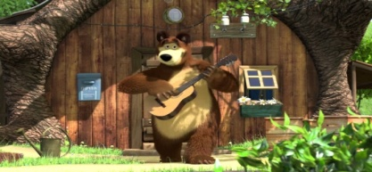
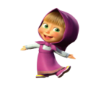
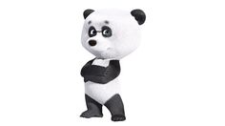

Игра «Наоборот».
Взрослый бросает ребенку мяч, говоря «широкий». Ребенок ловит мяч и возвращает
с противоположном словом «узкий». Используются параметры величины, веса и др.
Длинный - короткий,
Большой - маленький,
Низкий - высокий,
Толстый - тонкий.' .

3. Форма.
Эта категория предполагает совершенствование умения распознавать и называть геометрические фигуры (круг, квадрат, треугольник, прямоугольник, шар, куб, цилиндр). Большим подспорьем становятся дидактические игры – вариации: «Волшебный мешочек», «Найди предмет, похожий на ….», «Найти точно такую же фигуру»,"Дорисуй фигуру","Чего не стало", «Отыщи ключ к замочку», «Повтори узор» и др.
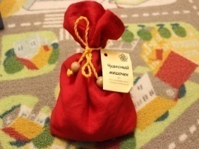
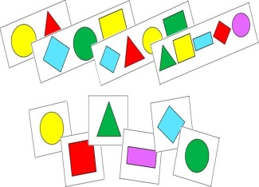
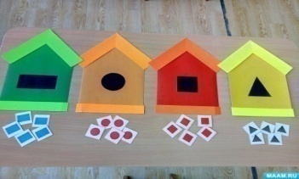
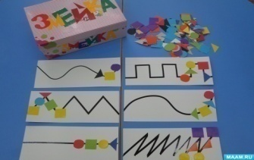

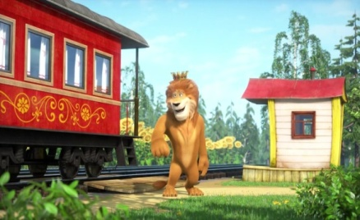
Игровая ситуация. "Волшебные геометрические фигуры".
Ребята, посмотрите, какой лев грустный.
Он хотел уехать домой, но опоздал на поезд.
Поможем ему. Вам нужно построить волшебный поезд
с вагонами из геометрических фигур и посадить его
в третей по счету вагон.
Детям дается набор геометрических фигур и картинка льва ( или любая, любимая, маленькая игрушка ребенка) .

Дидактическая игра. "Найди фигуру".
Нужно приготовить предметы в форме шара и куба: мяч, клубок ниток. коробка в форме
куба, кубик, апельсин и т.д. Дети называют фигуру и предмет, похожий на неё.

4. Ориентировка в пространстве
Знакомство с этой категорией происходит благодаря формированию у детей следующих умений:
- различать и называть правую и левую руку;
- различать пространственные направления от себя: впереди (вперед) – сзади (назад), слева (налево) – справа (направо);
- ориентироваться «на себе» ( т.е. умение выделять «на себе» стороны, справа, слева, вверху и т.д.).
На помощь приходят следующие игры: «Посмотри, что изменилось?», «Кто выше?», «Куда пропал герой?», «Что где находится?», «Скажи, где прозвенел колокольчик?», «Куда поставим игрушки».

Куда пойдешь и что найдешь?
Материал игры: любые игрушки.
Содержание игры. Взрослый раскладывает игрушки в разных местах комнаты: справа от ребенка воспитатель ставит плющевого мишку, слева – матрешку, перед ребенком – машины, позади ребенка – паровоз и говорит:
«Вперед пойдешь – машину найдешь,
Вправо пойдешь – мишку найдешь,
Влево пойдешь – матрешку найдешь,
Назад пойдешь – паровоз найдешь.
Куда ты хочешь пойти, что ты хочешь найти? »
Игры может быть усложнена: игрушки прячутся под ковер или накрываются бумагой.
Воспитатель говорит:
«Вперед пойдешь – куклу найдешь,
Вправо пойдешь – зайца найдешь,
Влево пойдешь – мяч найдешь,
Назад пойдешь – юлу найдешь.
Куда ты хочешь пойти, что ты хочешь найти? ».

5. Ориентировка во времени
Данная категория включает в себя:
- ознакомление детей с понятием «вчера, «сегодня», «завтра»;
- расширение представления о частях суток и их последовательности;
- формирование понятий о цикличности времен года.
Сформировать и закрепить эти понятия помогут игры: «Мой день», «Разложи картинки по порядку», «Назови соседей», «Когда это бывает?», "Закончи предложение","Наоборот"и др.

Игра «Когда это бывает»
Цель: учить называть временные отрезки: утро, день, вечер, ночь.
Ход игры: С детьми рассматривают картинки, фотографии,
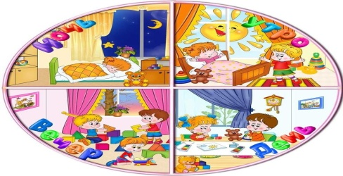
изображающие деятельность детей и
взрослых в разные отрезки времени.
Иллюстрации должны быть такими,
чтобы на них были явно видны признаки,
характерные для данного отрезка времени.
Воспитатель выясняет, что делают дети (взрослые),
нарисованные на картинке, когда они это делают.
Предлагает вопросы: «А ты что делал утром?
Днем?» Или: «А ты когда играешь? Гуляешь? Спишь?» Затем дети подбирают картинки, на которых нарисовано то, что делают дети или взрослые, например, утром, днем или вечером.

